**Отчет о проделанной работе МБУ ДК «Восток»**

**за период с 09 января по 12 января 2025 года**

**Отчет проделанной работе Лазовского клуба филиала МБУ ДК «Восток»**

10.01 в фойе Лазовского клуба организована выставка детский рисунков «Сказочная роспись». У выставки проведен познавательный час. Участникам мерориятия рассказали о творческих работах и о самих художниках , создателей рисунков.

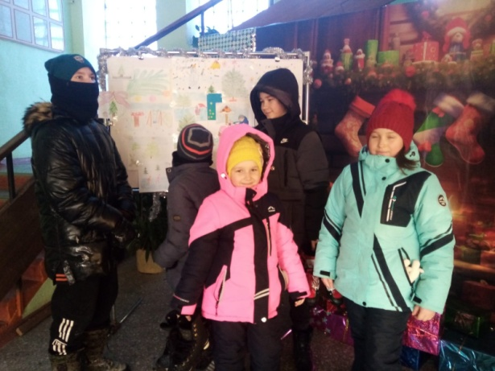 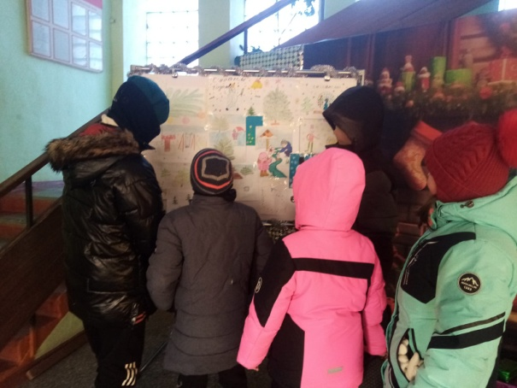

11.01 в Лазовском клубе прошла театрализованная программа для детей «В снежном царстве, морозном государстве». Накануне Старого Нового года гости праздника ещё раз окунулись в атмосферу новогоднего волшебства, веселья, игр и зажигательных танцев. В конце праздника все получили сладкие подарки.

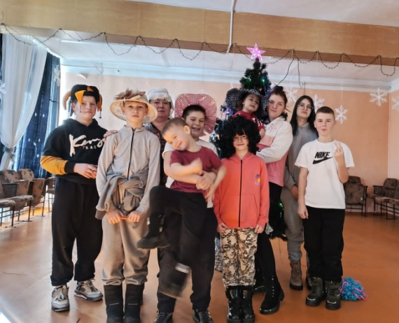 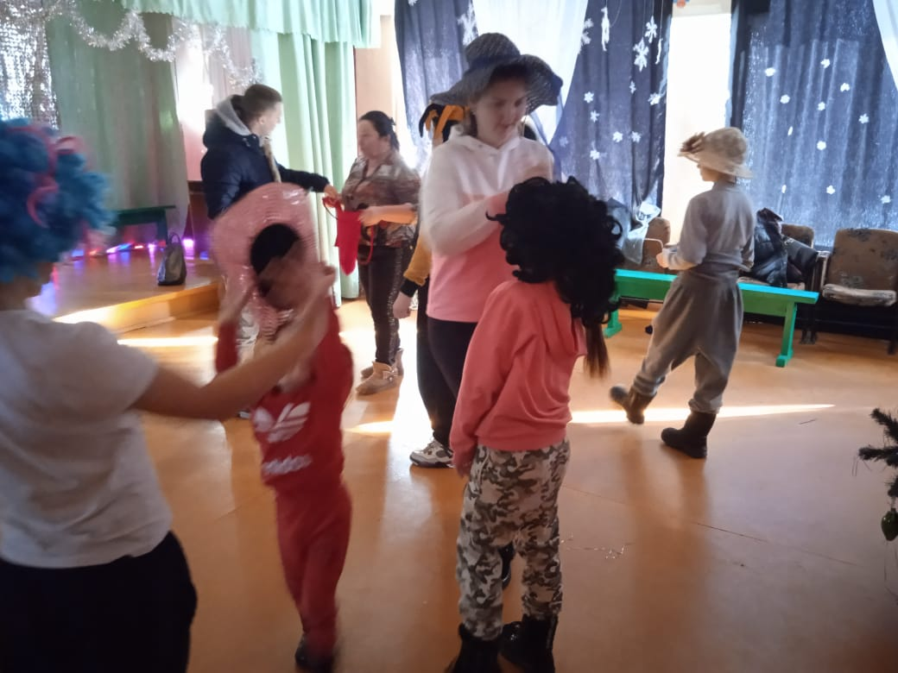

11.01 в Лазовском клубе проведена развлекательная программа 50+ «Новый год по-старому». В преддверии Старого Нового года гости праздника водили хороводы, пели песни, танцевали и разыграли новогодние фанты.

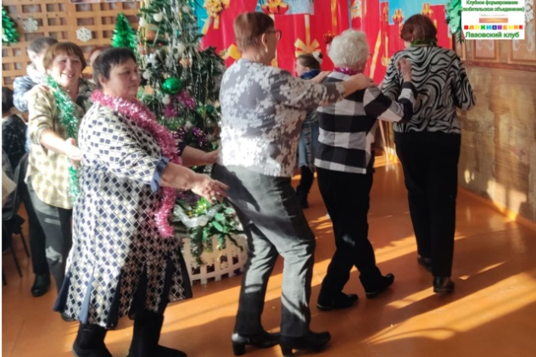 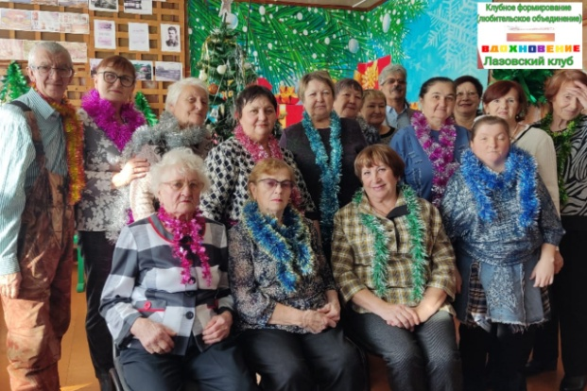

11.01 в Лазовском клубе проведена развлекательная программа для молодежи «Ритм Нового года». Для участников программы подготовлены современные , молодежные хиты и тематическая фотозона.

